Estoque – OliveiraeRondelli

Antes de iniciar, criei um ambiente virtual com o nome OliveiraeRondelli utilizando o comando: py -m venv OliveiraeRondelli
Após a criação, precisamos ativar o ambiente virtual com o seguinte caminho: C: \Usuários\SEU-USUARIO\...\OliveiraeRondelli\Scripts\activate
Ativando o ambiente, precisamos instalar o Django com o seguinte comando: pip install django
Com o Django instalado, precisamos iniciar o projeto. Criei ele com o nome EstoqueOliveiraeRondelli com o seguinte comando: django-admin startproject EstoqueOliveiraeRondelli
Assim, podemos testar se a instalação ocorreu normalmente com o comando (além de iniciar nosso servidor quando estiver funcional): python manage.py runserver
Para desativar o ambiente virtual, utilizamos o seguinte caminho: C: \Usuários\SEU-USUARIO\...\OliveiraeRondelli\Scripts\deactivate.bat
Com o ambiente virtual ativado, iremos criar os apps do sistema, ou “módulos”, vá para o diretório C: \Usuários\SEU-USUARIO\...\OliveiraeRondelli\EstoqueOliveiraeRondelli e utilizaremos os seguintes comandos para criar a aplicação inicial e a aplicação de produtos:
- python manage.py startapp core
- python manage.py startapp produtos
O app Core será o coração do nosso sistema. Nele serão salvas as informações globais, ou seja, que não são de uma área em específico. Enquanto o Produtos será a parte dos produtos, principalmente a parte para cadastrar produtos.
Para vincular o nosso app core e produtos ao nosso projeto, devemos ir ao arquivo settings.py, localizado dentro de EstoqueOliveiraeRondelli, e adicionar o core e produtos dentro da lista INSTALLED_APPS.
O Django nos oferece um painel administrativo, onde podemos visualizar, adicionar e alterar os dados no banco de dados. Quando rodamos o server, adicionando um “/admin” podemos visualizá-lo.
Para criar o usuário admin e outros usuário, precisamos utilizar o seguinte comando: python managem.py creatsuperuser
Assim, o sistema irá solicitar o nome de usuário, um e-mail, senha e confirmação da senha. Após informar os dados, o usuário estará criado e poderá acessar o painel administrativo.

Para começarmos a construir as tabelas do nosso projeto, precisamos alterar o arquivo models.py. Ele fica localizado dentro de cada aplicação criada. O models.py de produtos, momentaneamente, está assim:
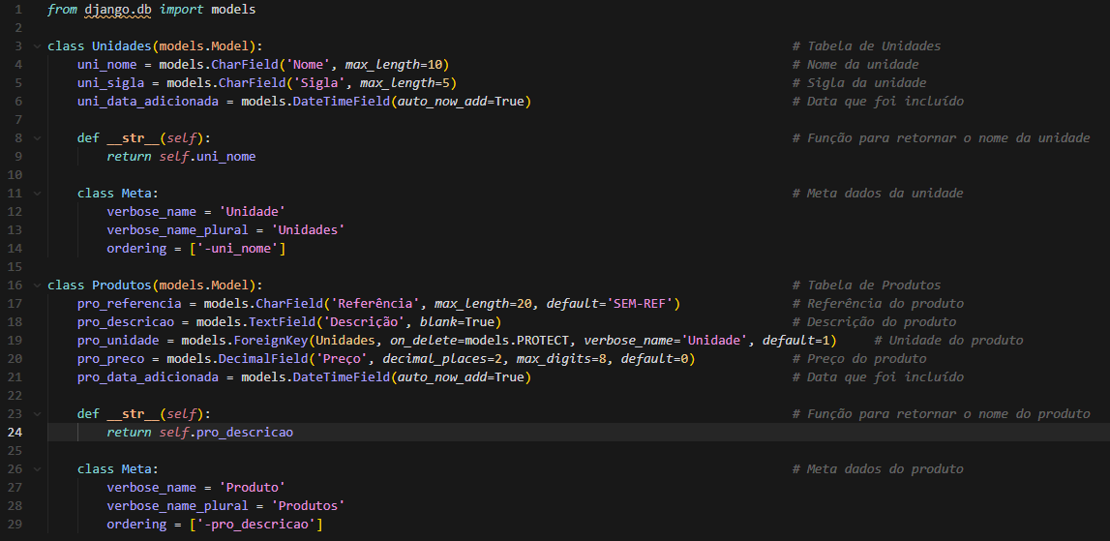
Temos a tabela Unidades, onde informamos o nome, e a sigla da unidade criada, além da data que foi adicionada que é automática.
Além disso, temos a tabela Produtos, que é a principal. Nela, informamos a referência do produto, a descrição, a unidade (criada anteriormente e configurada como chave estrangeira) e o preço.
Temos a class Meta dentro das duas tabelas, para configurar a visualização dos dados no painel administrativo. A tabela Unidade, retorna o nome da unidade, enquanto a tabela Produtos, retorna a descrição do produto.
Para salvar e criar a tabela acima, precisamos utilizar o comando: python manage.py makemigrations nome-da-aplicação, seguido do comando: python manage.py migrate.

Precisamos fazer com que o site acesse a sua página inicial. Para isso, no arquivo views.py do App Core, vamos adicionar a função index que irá renderizar a página inicial do html.
Agora, no App Core, criaremos a pasta templates e, dentro dela, criamos a pasta core. Nessa pasta core, adicionaremos o arquivo index.html, que será nossa página inicial.
Por fim, no arquivo urls.py do Projeto, iremos importar a função index e adicionar o caminho para essa função, assim, acessando nossa página inicial ao iniciar o servidor.

Caso desejemos utilizar o conteúdo de uma página em outras, podemos criar o arquivo base.html, dentro da pasta templates/core, no App Core. Nele, adicionamos toda a base da nossa página e adicionamos {% block content %} e {% endblock content %}.
Para adicionar essa base em outra página, basta colocar o código {% extends ‘core/base.html’ %}.

Criei uma página onde lista todos os produtos já cadastrados. Antes de criar, já inclui o caminho da página no arquivo urls.py, importando as views do App Produtos.
No arquivo views.py, do App Produtos, criei uma função para retornar um render com os produtos cadastrados. Assim, criei uma pasta templates, onde adicionei o arquivo produtos.html, onde será retornado os produtos. Dentro dele, criei um for para listar os produtos no site.

Criei também uma página onde mostra os detalhes de cada produto. No arquivo urls.py, passei um caminho para esse link e criei o link dentro da lista de produtos para ser algo mais simples e fácil.
Nas views.py, criei a função para visualizar os produtos e criei o arquivo produto.html onde será renderizado na página.

Após isso, criei uma página onde eu poderia adicionar novos produtos. Para isso, no arquivo urls.py, adicionei o caminho para essa nova página. Dentro do App Produtos, criei o arquivo forms.py, onde importei os forms do django e tudo de models.py.
Criei a classe ProdutosForm, onde informei a tabela Produtos e os seus campos para eu informar na criação. Fui para o arquivo views.py e criei a função para adicionar um novo produto (com o formulário). Após o usuário informar os dados para criação, a função verifica se os dados informados foram validos e, caso sejam, será salvo no banco de dados. A função ainda retorna para a tela de produtos.
Vale ressaltar que foi criado o arquivo novo_produto.html para a página do formulário no projeto.

Para melhorar o projeto, aproveitei para criar as telas para listar as unidades de medida e cadastrar elas, seguindo o mesmo processo de produtos.

Criei um método para permitir a alteração do produto na tela específica do produto. No arquivo urls.py, criei o caminho para essa página informando a ID do produto.
Assim, criei a função alterar_produto, no arquivo views.py, para conseguir realizar tal feito, com o mesmo formulário da função de adicionar.
Por fim, criei o arquivo alterar_produto.html e fiz a mesma configuração de formulário da parte de adicionar um novo.

Criei as páginas de unidades e adicionar nova unidade seguindo os mesmos padrões de produtos. Após isso, tentei alterar um pouco do CSS do projeto.

Criei o App Usuários, para tratar a questão da autenticação no servidor. No arquivo settings.py do projeto, informei o App Usuários.

Aproveitei para padronizar o projeto, no arquivo urls.py do App Core, inclui os caminhos para os Produtos e Usuários (futuramente). Assim, criei os arquivos urls.py nos dois Apps (Produtos e Usuários). No primeiro, informei os caminhos para as páginas de produtos e unidades, enquanto no segundo, fiz o caminho para a tela de login.

Como o Django já tem views criadas para autenticação, só precisei criar a tela de login no arquivo login.html.
Precisei também criar a parte de logout do usuário. Em urls.py do App Usuários, criei o caminho para a view de logout. Depois, no arquivo views.py, criei a função que realiza o logout.
Com isso, adicionei o botão Sair, caso o usuário esteja logado, no arquivo base.html.

Após a criação de tela de login e de logout, criei a parte onde registrava usuário para utilizar o site.
Adicionei os caminhos no arquivo urls.py e depois criei a view para registrar os usuários em views.py, do App Usuários. Para finalizar, criei a página registrar_usuario.html onde seria feito o processo.

